**Titulo**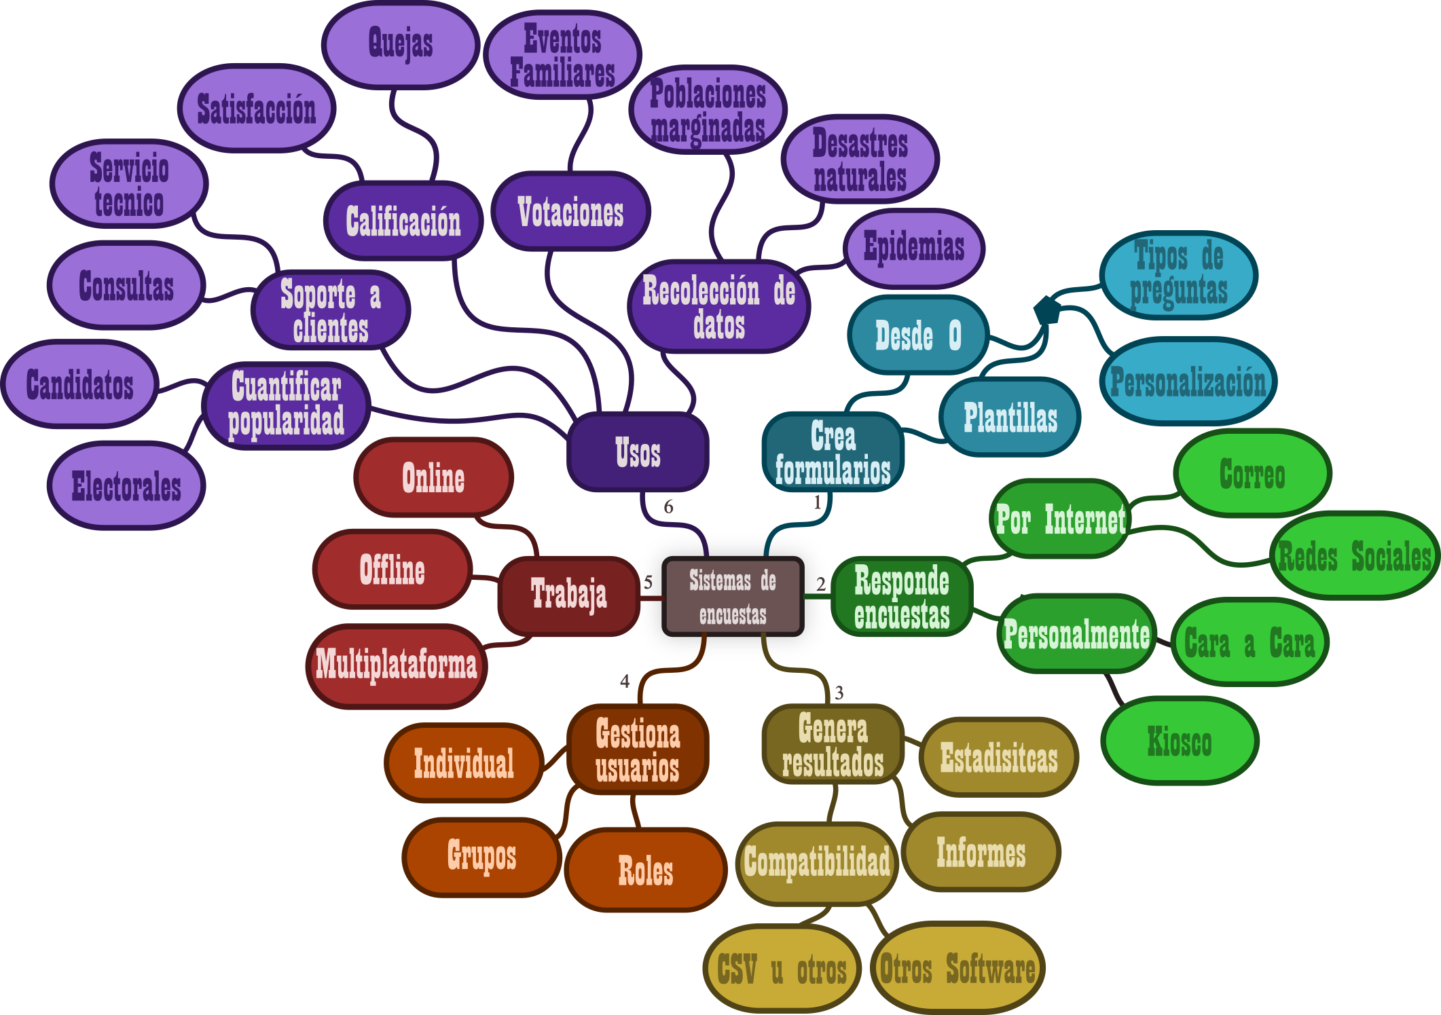

**1. Datos de autor.**

**2. Tipo de articulo.**

**3. Resumen**

**4. Palabras clave**

**5. Introducción**

**6. Desarrollo.**

**6.1 Marco Teórico.**

En actividades academicas, empresariales o de investigacion se equiere recolectar mucha informacion, esta informacion es utilizada e proyecto, un estudio de mercadeo, entre otras

En general el funcionamiento de estos “Gestores de Recoleccion de Datos” se pueden represetnar de la sigueinte manera.

**6.2 Consulta del mercado.**

Debido a la importancia de la recolección de datos hoy en día existen muchas herramientas que tratan de suplir esta necesidad, solo hace falta realizar una búsqueda en Internet para encontrar una gan variedad de las mismas y cada una con orientaciones y servicios diferentes, como por ejemplo *Kobotoolbox, Portaldeencuestas, Surveymonkey, Eencuestas, Evalmaster, Google form, Quicktapsurvey, Suonper, ONA, Rotatorsurvey, Inty360, Moreapp, Formhub, Smap, Mfieldwork, ODK, Datawinners*.

**6.3 Comparación**

Cada una de las herramientas mencionadas presenta una serie de caracteristicas difenrentes que podrina ser utiles o no, dependiendo del proyecto o actividad que se vaya a realizar, por ejemplo para la realizacion de inscripciones online la gente generalmente utiliza google forms, para realizar encuestas por correo o en redes muchas empresas prefieren soluciones como *Portaldeencuestas o Surveymonkey.* En cambio los investigadores prefieren usar herramientas como *ONA o Kobotoolbox* ya que permiten la recoleccion de datos de manera offline, caracteristica muy util a la hora de realizar salidas de campo.

**6.4. Problemática.**

**6.5 selección de Herramienta.**

**6.6 Instalación.**

**6.7 prueba de campo.**

**7. Conclusiones**

**8. Referencias.**